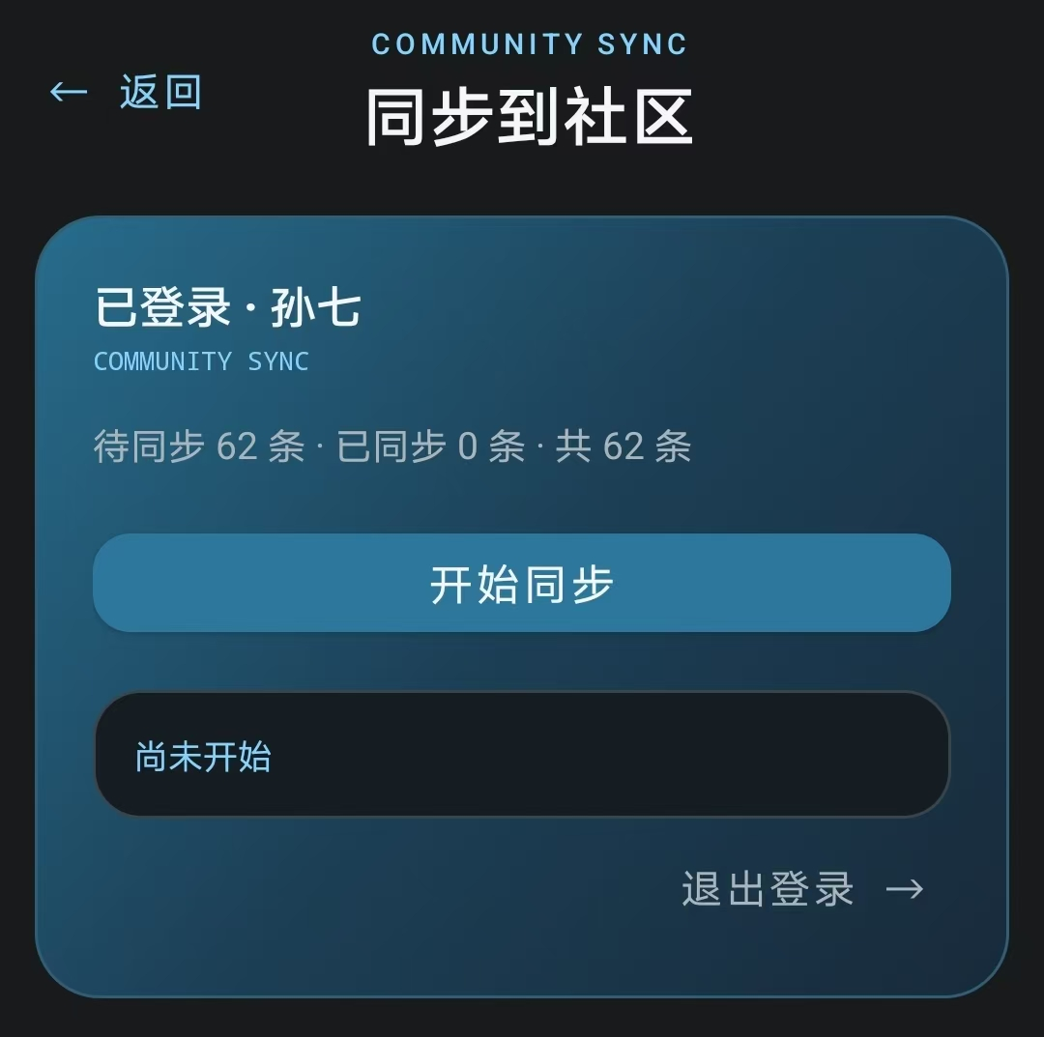
一、总览图
┌────────────────────────────────────────────────────────────────────────┐
│ 第一层：数据采集（闪拍 App）
│
│ AI 眼镜 → 拍照 / 录像 / 语音感悟
│ ├─ 硬件元数据：时间、GPS、地点名、天气
│ ├─ 语音感悟 → 阿里云 NLS 转写为文字
│ └─ 生成三份本地数据：
│ ① 拍摄票据 (SharedPreferences JSON)
│ ② noah_travel.db (SQLite: trips/moments/reflections)
│ ③ 物理媒体 (Noah/Photos/*.jpg, *.mp4, Thumbnails/*.jpg)
└────────────────────────────┬─────────────────────────────────────────
│
▼
┌────────────────────────────────────────────────────────────────────────┐
│ 第二层：数据同步（App → 社区后端）
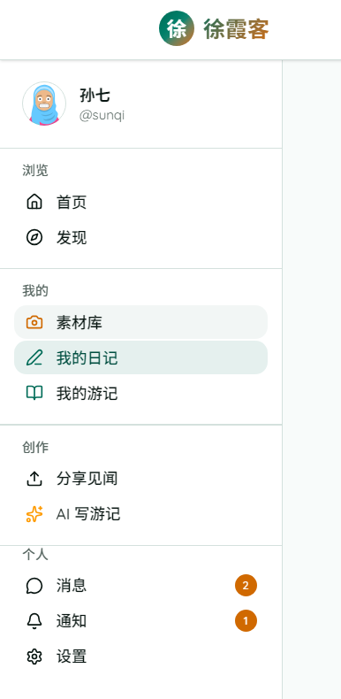
│ ① 上传媒体文件
│ ② 提交元数据
│ ├─ 按 originalId 幂等去重 → 不重复插入
│ ├─ 每条 moment → 创建 SNAPSHOT 闪拍 (PRIVATE 仅自己可见)
│ ├─ 媒体 URL → media_items
│ ├─ 感悟文字 → 闪拍正文 content
│ └─ GPS/天气/活动分类/source → vr_metadata JSON
└────────────────────────────┬─────────────────────────────────────────
│
▼
┌────────────────────────────────────────────────────────────────────────┐
│ 第三层：内容分层（我的内容 · 侧边栏）
│
│ 📷 我的闪拍 原始素材，可分类筛选
│ ├── 纯事实记录 → 整理为 LOG 日志（私人素材，不公开）
│ │
│ ▼ 点击卡片
│ 📝 我的日记 情感反思文章
│ │ AI 生成（5种风格） / 手写 / 从闪拍生成
│ ▼ 保存为 草稿 / 私密 / 公开
│ 📖 游记散文 最终产出物（图文叙事章节式）
└────────────┬───────────────────────────────┬─────────────────────────
│ │
▼ ▼
┌───────────────────────────┐ ┌──────────────────────────────────────┐
│ 第四层：AI 生成 第五层：发布
│ A. 日记生成 A. 日记
│ ├─ 草稿 → 我的日记(私密)
│ 输入: 1条闪拍 + 风格 ├─ 私密 → 仅自己可见
│ 输出: DIARY 标题/正文/感悟 └─ 公开 → 日记广场
│ B. 游记生成 B. 游记
输入: N条日志 + N条日记+ 提示词 + 语气篇幅 ├─ 保存私密 → 游记散文-我的
│ 输出: 结构化 TRAVELOGUE（按天分章+配图+信息卡） └─ 发布社区 → 游记散文-已发布
│ 编辑: 章节式图文编辑器统一
│ 可见性切换即时刷新两区
└───────────────────────────┘ └──────────────────────────────────────┘

1.1各层详细说明
闪拍 vs 日志 vs 日记 vs 游记
 | 闪拍 | 日志 | 日记 | 游记
本质 | 原始捕捉 | 事实记录 | 情感反思 | 综合文章
来源 | 同步/拍摄 | 闪拍整理 | AI 生成/手写 | 日志+日记+AI
发布 | 否 | 否 | 可发布 | 可发布
作用 | 素材 | 素材 | 内容 | 产出物

1.2 AI 生成功能
目前用的是我的deep seekAPI，AI日记和游记可以正常测试实现。后续上线时把key 换成"公司/平台的 key"、放进服务器环境变量或密钥管理（Vercel/云厂商 secret）即可。

待完成任务
从大方向看，这个社区功能的完成度可以概括为：用户侧"能用"，平台侧"没完"。
三个大方向各自的状态：
1、内容社区（用户侧）——大体闭环
闪拍→日记→游记→发布→浏览→点赞/评论/关注，这一条主链路已经跑通了，用户能正常玩起来。缺的是：搜索是假数据、收藏/@ 通知没做、社群还在"动态+管理先行"的早期阶段。
2、运营治理（平台侧）——半成品
这是最薄的一环。审核只搭了架子没通流转（发布即公开）、敏感词库/操作日志/数据导出/运营看板都没做、后台只有审核和用户管理能用。社区要正式运营，治理侧基本是空的。
3、平台底座（生产侧）——还没上线
登录（微信/支付宝/短信）、AI（个人测试 key）、通知（设置是摆设）、部署（localhost 写死、跨电脑访问不了）、账号体系（忘记密码）这些都属于"上生产前必须补齐"的事，目前都是测试级状态。
一句话总结：内容社区的用户体验链路已基本成形，但它是"测试版可玩、生产版不可用"——审核治理、真实账号登录、AI 商业化、部署配置这四块没完成，社区还不能正式上线。

P0 —— 上线必须解决
任务 | 描述 | 后续计划
管理员/审核员功能审核流程 | 帖子发布即公开，审核功能只搭了架子：管理员通过/驳回只改审核记录，不影响帖子可见性，被驳回的内容照样公开 | 帖子加审核状态；发布时自动进审核队列；通过/驳回真正控制内容上架/下架；所有列表查询过滤未通过内容
AI 接入是个人测试 Key | AI 密钥写死在配置里，是开发者个人账号；容器部署时没配密钥，AI 实际不可用；无限额、限流、监控，任何人可无限调用 | 换企业账号，密钥走环境变量/密钥管理；容器补配置；加按用户配额、限流、重试、成本监控；生成任务持久化
其他电脑访问不了 | 前端所有接口、图片、聊天地址写死 localhost，别的电脑打开页面会去请求自己本机的 3001，全部失败；CORS 只认 localhost；防火墙未放行端口 | 前端接口改相对路径或按访问域名动态拼接；CORS 白名单改为配置；放行端口；补齐启动脚本
短信验证码是假的 | 只打印日志模拟，没接真实短信服务商；验证码存内存，重启即失效 | 接入阿里云/腾讯云短信，密钥走配置；验证码存储改 Redis；保留频控和过期逻辑
手机号验证码登录有 bug | 后端接口已通，但前端登录成功后没保存登录状态就跳转，实际未登录 | 补 token 保存和登录态更新
P1 —— 上线前应完成
任务 | 现状 | 后续计划
微信/支付宝登录 | 后端完全没有代码，前端只有占位按钮点了没反应 | 接授权、回调、绑定用户，前端真实跳转
通知设置是摆设 | 设置页 12 个通知开关纯前端展示，后端没接口、没存储，保存必失败 | 后端补通知偏好接口和存储，前端读真实值、存真实值
收藏/私信/@ 提醒没通知 | 点赞、评论、关注的通知已做；收藏、私信、@ 还没触发通知 | 补这三个触发点（通知中心和实时推送已就绪
搜索是假数据 | 搜用户、搜帖子返回写死的假数据，没搜索接口 | 后端补用户/帖子搜索，前端替换假数据
忘记密码 | 没有流程 | 补后端重置接口和前端流程

